Загадки про весну для детей 5-6 лет
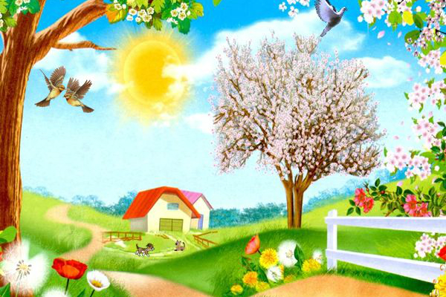
Весенние загадки с ответами в рифму помогут быстро развеять скуку и зарядиться хорошим настроением. Загадки про весну для детей закрепят представление об основных признаках этого времени года.
Ручейки бегут быстрее,
Светит солнышко теплее.
Воробей погоде рад –
Заглянул к нам месяц ...
(Март)
Под окном чечётку бьёт
Бойкая капель.
Значит, в гости к нам опять
Заглянул...
(Апрель)

Зеленеет даль полей,
Запевает соловей,
В белый цвет оделся сад,
Пчёлы первые летят,
Гром грохочет. Угадай,
Что за месяц это? ...
(Май)

Сад примерил белый цвет,
Соловей поет сонет,
В зелень наш оделся край –
Нас теплом встречает...
(Май)
Рыхлый снег на солнце тает,
Ветерок в ветвях играет,
Звонче птичьи голоса
Значит, к нам пришла...
(Весна)
Бегу я как по лесенке,
По камушкам звеня.
Издалека по песенке
Узнаете меня.
(Ручей)

Появился из-под снега,
Увидал кусочек неба.
Самый первый самый нежный,
Чистый маленький …
(Подснежник)
Я раскрываю почки,
В зелёные листочки.
Деревья одеваю, посевы поливаю,
Движения полна, зовут меня...
(Весна)

Сиренью пахнет, небо ясно,
Трава нежна и зелена.
И в сарафане ярко-красном
Шагает по земле…
(Весна)

Она приходит с ласкою
И со своею сказкою.
Волшебной палочкой взмахнёт,
В лесу подснежник расцветёт.
(Весна)

Жёлтые, пушистые
Шарики душистые.
Их укроет от мороза
В своих веточках…
(Мимоза)

На зелёной хрупкой ножке
Вырос шарик у дорожки.
Ветерочек прошуршал
И развеял этот шар.
(Одуванчик)

В самый разгар
Весенней поры
Капает сок
С белоснежной коры.
(Береза)

Здесь на ветке чей-то дом
Ни дверей в нем, ни окон,
Но птенцам там жить тепло.
Дом такой зовут ...
(Гнездо)

Он — Цветочный принц-поэт,
В шляпу жёлтую одет.
Про весну сонет на бис
Прочитает нам…
(Нарцисс)
Кто без нот и без свирели
Лучше всех выводит трели,
Голосистей и нежней?
Кто же это?
(Соловей)

Желтый он будет, пока молодой
А постареет - и станет седой!
(Одуванчик)

В теплый день из-подо льда
Мчится талая вода.
И шумит всех птиц звончей
Этот озорной...
(Ручей)
Читайте также:
Загадки про весну для детей 2-4 лет
Загадки про весну для детей 7-8 лет
Загадки про весну для детей 9-10 лет

